**《通信原理A》实验报告**

**实验二：BPSK 调制、解调实验**

1. **实验目的**
2. 掌握绝对码、相对码概念及它们之间的变换关系。
3. 掌握用键控法产生 2ASK、2FSK、2PSK、2DPSK 信号的方法。
4. 掌握相对码波形与 2PSK 信号波形之间的关系、绝对码波形与 2DPSK信号波形之间的关系。
5. 了解 2ASK、2FSK、2DPSK 信号的频谱与数字基带信号频谱之间的关系。
6. 掌握 2PSK/2DPSK 相干解调原理。
7. **实验仪器**
   * 1. TX-5通信原理教学实验系统
     2. DS1102-C示波器
8. **实验原理**

**3．1数字调制**

本实验用到数字信源模块和数字调制模块。信源模块向调制模块提供数字基带信号（NRZ 码）和位同步信号 BS（已在实验电路板上连通，不必手工接线）。调制模块将输入的绝对码 AK（NRZ 码）变为相对码BK、用键控法产生2ASK、2FSK、2DPSK 信号。调制模块内部只用+5V电压。数字调制单元的原理方框图如图1所示。

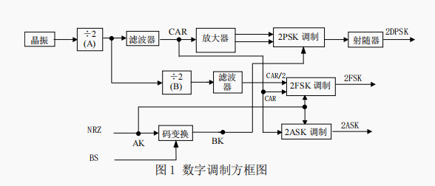

本单元有以下测试点及输入输出点：

• CAR 2DPSK 信号载波测试点

• BK 相对码测试点

• 2DPSK 2DPSK 信号测试点/输出点，VP-P>0.5V

• 2FSK 2FSK 信号测试点/输出点，VP-P>0.5V

• 2ASK 2ASK 信号测试点，VP-P>0.5V

用晶体振荡器与信源共用，位于信源单元，其它各部分与电路板 上主要元器件对应关系如下：

• ÷2（A） U8：双 D 触发器 74LS74

• ÷2（B） U9：双 D 触发器 74LS74

• 滤波器 A V6：三极管 9013，调谐回路

• 滤波器 B V1：三极管 9013，调谐回路

• 码变换 U18：双 D 触发器 74LS74；U19：异或门 74LS86

• 2ASK 调制 U22：三路二选一模拟开关 4053

• 2FSK 调制 U22：三路二选一模拟开关 4053

• 2PSK 调制 U21：八选一模拟开关 4051

• 放大器 V5：三极管 9013

• 射随器 V3：三极管 9013

将晶振信号进行 2 分频、滤波后，得到 2ASK 的载频 2**.**2165MHZ。放大器的发射极和集电极输出两个频率相等、相位相反的信号，这两个信号就是 2PSK、2DPSK的两个载波，2FSK 信号的两个载波频率分别为晶振频率的 1/2 和 1/4，也是通过分频和滤波得到的。下面重点介绍 2PSK、2DPSK。2PSK、2DPSK 波形与信息代码的关系如图 2 所示。

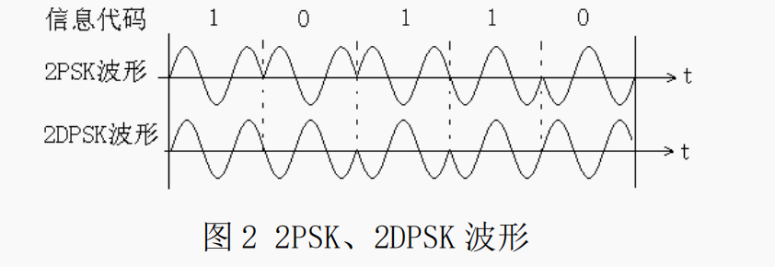

图中假设码元宽度等于载波周期的1.5倍。2PSK 信号的相位与信息代码的关系是：前后码元相异时，2PSK 信号相位变化 180°，相同时2PSK 信号相位不变，可简称为“异变同不变”。2DPSK 信号的相位与信息代码的关系是：码元为“1”时，2DPSK 信号的相位变化 180°。码元为“0”时，2DPSK 信号的相位不变，可简称为“1 变 0 不变”。

应该说明的是，此处所说的相位变或不变，是指将本码元内信号的初相与上一码元内信号的末相进行比较，而不是将相邻码元信号的初相进行比较。实际工程中，2PSK 或 2DPSK 信号载波频率与码速率之间可能是整数倍关系也可能是非整数倍关系。但不管是那种关系，上述结论总是成立的。

本单元用码变换——2PSK 调制方法产生 2DPSK 信号。相对于绝对码 AK、2PSK 调制器的输出就是 2DPSK 信号，相对于相对码、2PSK 调制器的输出是 2PSK 信号。图中设码元宽度等于载波周期，已调信号的相位变化与 AK、BK 的关系当然也是符合上述规律的，即对于 AK 来说是“1变0不变”关系，对于BK来说是“异变同不变”关系，由AK到BK的变换也符合“1变0不变”规律。

图3中调制后的信号波形也可能具有相反的相位，BK 也可能具有相反的序列即00100，这取决于载波的参考相位以及异或门电路的初始状态。

2DPSK 通信系统可以克服上述 2PSK 系统的相位模糊现象，故实际通信中采用2DPSK 而不用 2PSK（多进制下亦如此，采用多进制差分相位调制 MDPSK），此问题将在数字解调实验部分再详细介绍。

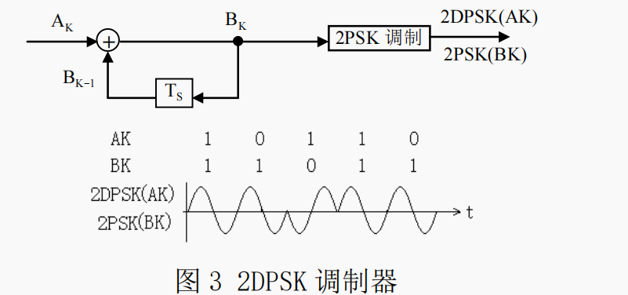

2PSK 信号的时域表达式为： $S(t)= m(t)Cosωct$

式中m(t)为双极性不归零码 BNRZ，当“0”、“1”等概 m(t)中无直流分量，S(t)中无载频分量，2DPSK 信号的频谱与 2PSK 相同。 2ASK信号的时域表达式与2PSK相同，但m(t)为单极性不归零码NRZ，NRZ中有直流分量，故2ASK信号中有载频分量。

2FSK 信号（相位不连续 2FSK）可看成是 AK 与 AK 调制不同载频信号形成的两个 2ASK 信号相加。时域表达式为 $S(t) m(t) cosc1t m(t) cosc2t$。式中 m(t)为 NRZ 码。

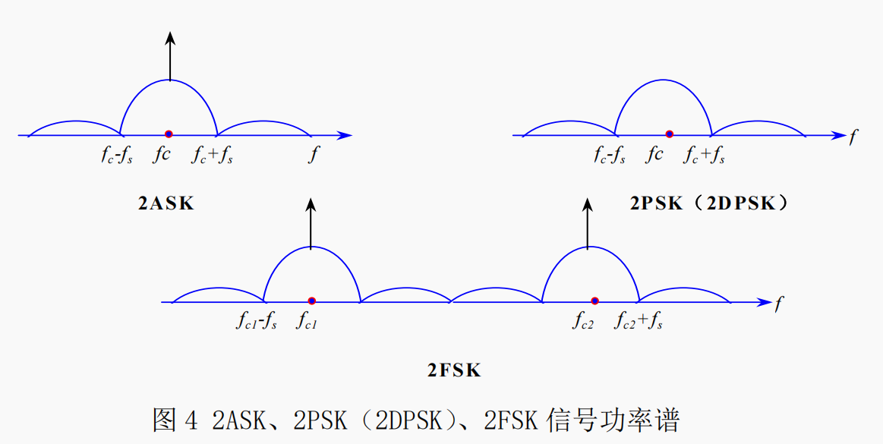

设码元宽度为 TS，*f*S =1／TS 在数值上等于码速率，2ASK、2PSK（2DPSK）、2FSK的功率谱密度如图 4 所示。可见，2ASK、2PSK（2DPSK）的功率谱是数字基带信号 m(t)功率谱的线性搬移，故常称 2ASK、2PSK（2DPSK）为线性调制信号。多进制的 MASK、MPSK（MDPSK）、MFSK 信号的功率谱与二进制信号功率谱类似。

本实验系统中m(t)是一个周期信号，故m(t)有离散谱，因而 2ASK、2PSK（2DPSK）、2FSK 也具有离散谱。

**3．2数字解调**

可用相干解调或差分相干解调法（相位比较法）解调 2DPSK 信号。 在相位比较法中，要求载波频率为码速率的整数倍，当此关系不能满足时只能用相干解调法。本实验系统中，2DPSK 载波频率等码速率的13倍，两种解调方法都可用。实际工程中相干解调法用得最多。

本实验采用相干解调法解调 2DPSK 信号。2DPSK 模块内部使用+5V、+12V 和-12V电压。图5为解调器的原理方框图。

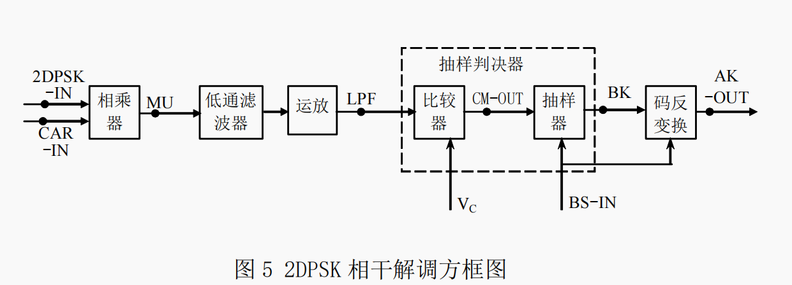

2DPSK 解调模块上有以下测试点及输入输出点：

• MU 相乘器输出信号测试点

• LPF 低通、运放输出信号测试点

• Vc 比较器比较电压测试点

• CM 比较器输出信号的输出点/测试点

• BK 解调输出相对码测试点

• AK-OUT 解调输出绝对码的输出点/测试点（3个）

• BS-IN 位同步信号输入点

2DPSK 解调器方框图中各单元与电路板上元器件的对应关系如下：

• 相乘器 U29：模拟乘法器MC1496

• 低通滤波器 R31；C2

• 运放 U30：运算放大器UA741

• 比较器 U31：比较器LM710

• 抽样器 U32:A：双D触发器7474

• 码反变换器 U32:B：双D触发器7474；U33:A：异或门7486

在实际应用的通信系统中，解调器的输入端都有一个带通滤波器用来滤除带外的信道白噪声并确保系统的频率特性符合无码间串扰条件。本实验系统中为简化实验设备，发端即数字调制的输出端没有带通滤波器、信道是理想的，故解调器输入端就没加带通滤波器。下面对2DPSK相干解调电路中的一些具体问题加以说明。

• MU 的波形接近图 6 所示的理论波形，略有区别。

• 信源是周期为 24bit 的周期信号，当 24bit 的相对码 BK 中“1”码和“0”码个数不相等时，相乘器 U29 的输出信号 MU 及低通滤波器输出信号 LPF 是正负不对称的信号。在实际的 2DPSK 通信系统中，抽样判决器输入信号是一个均值为 0 且正负对称的信号，因此最佳判决电平为 0。本实验系统中，Vc 决定判决电平。当 Vc=0 而相对码 BK 中“1”码和“0”码个数差别太大时，可能出现误判决，即解调器出现误码。因为此时 LPF 信号的正电平或负电平非常接近 0 电平，抽样脉冲（位同步信号）稍不理想就会造成误码。电位器 R39用来调节判决电平，当 BK 中“1”码与“0”码个数差别比较大时出现误码时，可调节R39使 Vc 等于 LPF 信号的中值（最佳判决门限）。实际通信系统中的 2DPSK相干解调器（或差分相干解调器）不需要调节判决电平。

• 比较器的输出 CM 为 TTL 电平信号，它不能作为相对码直接送给码反变器，因为它并不是一个标准的单极性非归零码，其单个“1”码对应的正脉冲的宽度可能小于码元宽度、也可能大于码元宽度。另外，当 LPF 中有噪声时，CM 中还会出现噪声脉冲。

• 异或门 74LS86 输出的绝对码波形的高电平上叠加有小的干扰信号，经 U34 整形后即可去掉。

DPSK 相干解调器模块各点波形示意图如图6所示。

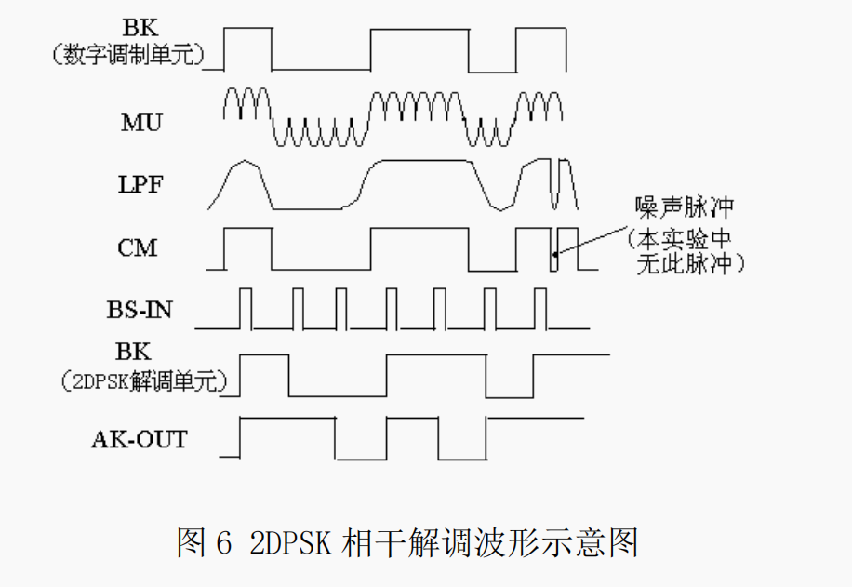

1. **实验内容**

**4.1 数字调制**

本实验使用数字信源单元及数字调制单元。

1、熟悉数字调制单元的工作原理。接通电源，打开实验箱电源开关。将数字调制单元单刀双掷开关 K7 置于左方 N（NRZ）端。

2、用数字信源单元的 FS 信号作为示波器的外同步信号，示波器 CH1 接信源单元的(NRZ-OUT)AK（即调制器的输入），CH2 接数字调制单元的 BK，信源单元的 K1、K2、K3置于任意状态（非全 0），观察 AK、BK波形，总结绝对码至相对码变换规律以及从相对码至绝对码的变换规律。

3、示波器 CH1 接 2DPSK，CH2 分别接 AK 及 BK，观察并总结 2DPSK信号相位变化与绝对码的关系以及 2DPSK 信号相位变化与相对码的关系（此关系即是 2PSK 信号相位变化与信源代码的关系）。注意：2DPSK信号的幅度比较小，要调节示波器的幅度旋钮，而且信号本身幅度可能不一致，但这并不影响信息的正确传输。

4、示波器 CH1 接 AK、CH2 依次接 2FSK 和 2ASK；观察这两个信号 与 AK 的关系（注意“1”码与“0”码对应的 2FSK 信号幅度可能不相等，这对传输信息是没有影响的）。

**4.2 数字解调**

本实验使用数字信源单元、数字调制单元、载波同步单元、2DPSK 解调单元，它们之间的信号连结方式如图 7 所示,其中实线是指已在电 路板上布好的,**虚线是实验中要手工连接的**。实际通信系统中，解调器 需要的位同步信号来自位同步提取单元。本实验中尚未用位同步提取 单元,所以位同步信号直接来自数字信源。在做 2DPSK 解调实验时，位同步信号送给 2DPSK 解调单元。

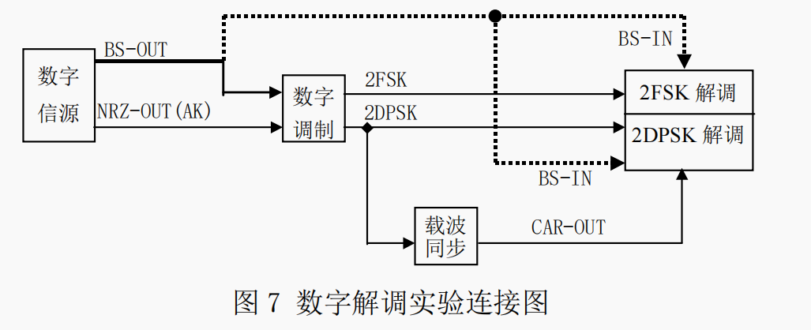

1. 复习前面实验的内容并熟悉 2DPSK 解调单元的工作原理，接通实验箱电源。将数字调制单元单刀双掷开关 K7 置于左方 NRZ 端。

2. 检查要用到的数字信源、数字调制及载波同步单元是否工作正常，保证载波同步单元处于同步态。

3. 2DPSK 解调实验

（1）将数字信源单元的 BS-OUT 用信号连线连接到 2DPSK 解调单元的 BS-IN 点,以信源单元的 FS 信号作为示波器外同步信号，将示波器的 CH1 接数字调制单元的 BK，CH2（建议使用示波器探头的 x10 衰减档）接 2DPSK 解调单元的 MU。MU 与 BK 同相或反相，其波形应接近图 6所示的理论波形。

（2）示波器的 CH2 接 2DPSK 解调单元的 LPF，可看到 LPF 与 MU 同相。当一帧内 BK 中“1”码“0”码个数相同时，LPF 的正、负极性信号电平与 0 电平对称，否则不对称。

（3）示波器的 CH1 接 VC，调节电位器 R39，保证 VC 处在 0 电平（当BK 中“1”与“0”等概时 LPF 的中值即为 0 电平），此即为抽样判决器的最佳门限。

（4）观察数字调制单元的 BK 与 2DPSK 解调单元的 MU、LPF、BK之间的关系，再观察数字调制单元中 AK 信号与 2DPSK 解调单元的 MU、LPF、BK、AK-OUT 信号之间的关系。

（5）断开、接通电源若干次，使发端 CAR 信号与载波同步 CAR-OUT信号的相位关系出现跳变，重新进行步骤（4）中的观察。

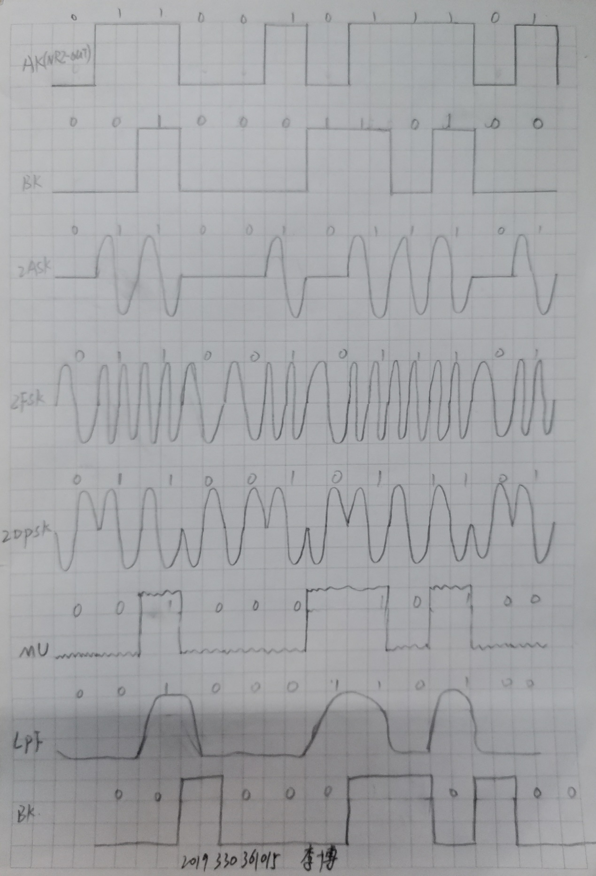

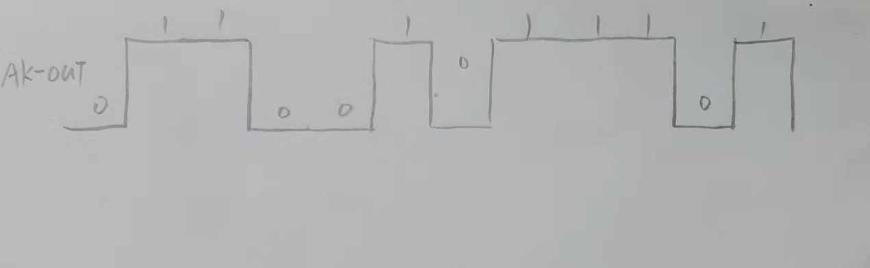

2ASK: 2FSK: 2DPSK:

1 0 1 0 1 0

1. **实验心得**

**1、**绝对码：11111 00000 10011010

相对码：10101 00000 11101100

**2、**相对码：11111 00000 10011010

绝对码：00000 00000 01010111

**3、**绝对码与相对码变化规律：

(1)绝对码至相对码：“1”变“0”不变，即绝对码的“1”码时相对码发生变化，绝对码的“0”码时相对码不发生变化，这时为信号差分码。

(2)相对码至绝对码：相对码的当前码元与前一码元同时对应的当前绝对码为“0”码，相异时对应的当前绝对码为“1”码。

**4、**2DPSK信号的相位变化与信息代码的关系：

(1)2DPSK信号的相位变化与绝对码的关系：“1变0不变”，即“1”码对应的2DPSK信号的初相相对于前一码内2DPSK信号的末相变化180度，”0“码对应的2DPSK信号的初相与前一码元内2DPSK信号的末相相同。

(2)2DPSK信号的相位变化与相对码的关系：“异变同不变”，即当前码元与前一码元相异则当前码元内2DPSK信号的初相相对于前一码元内2DPSK信号的末相变化180度，相同时则码元内2DPSK信号初相相对于前一码元内2DPSK信号的末相无变化。